EVALUASI PROSES PELAKSANAAN PANDUAN PRAKTIK KLINIK (PPK) DAN *CLINICAL PATHWAY (CP)* DI RSUD dr. MURJANI SAMPIT

NOMOR : /KPTS/KPMKP/P09/RSUD-DM/I/2018

KEPUTUSAN DIREKTUR RSUD dr. MURJANI SAMPIT

NOMOR : /KPTS/KPMKP/P09/RSUD-DM/I/2018

tentang

EVALUASI PROSES PELAKSANAAN PANDUAN PRAKTIK KLINIK (PPK) DAN *CLINICAL PATHWAY (CP)* DI RSUD dr. MURJANI SAMPIT

|  |  |  |  |  |
| --- | --- | --- | --- | --- |
| Tindakan | Nama | Jabatan | Tanda Tangan | Tanggal |
| Disiapkan |  | Ketua Komite PMKP |  |  |
| Diperiksa |  | Wakil Direktur Pelayanan |  |  |
| Disetujui |  | Direktur |  |  |

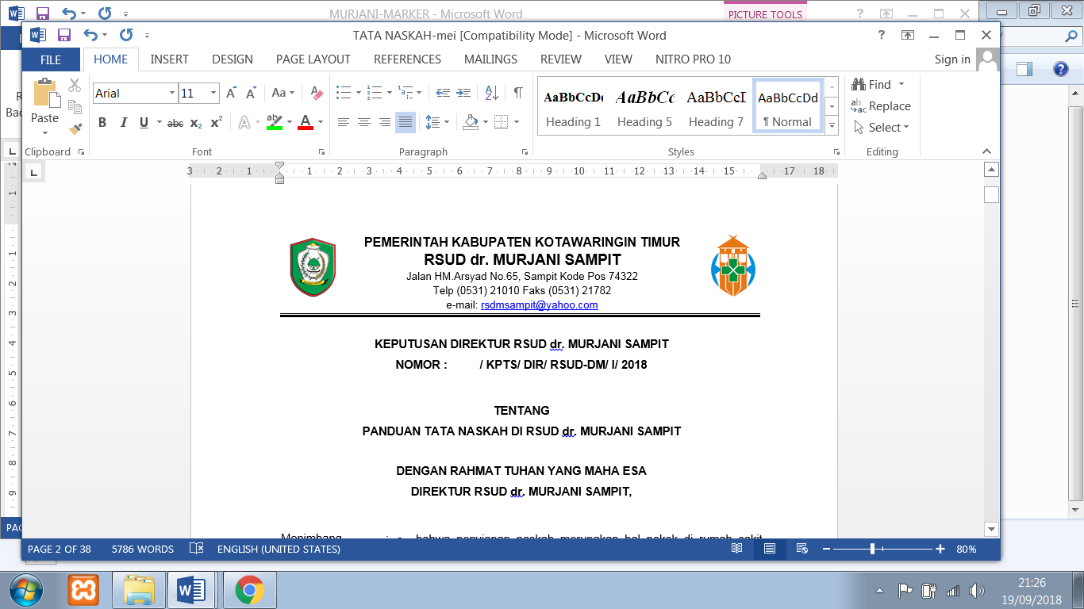

KEPUTUSAN DIREKTUR RSUD DR. MURJANI SAMPIT

NOMOR : /KPTS/KPMKP/P09/RSUD-DM/I/2018

TENTANG

EVALUASI PROSES PELAKSANAAN PANDUAN PRAKTIK KLINIK (PPK) DAN *CLINICAL PATHWAY (CP)* DI RSUD dr. MURJANI SAMPIT

DIREKTUR RSUD dr. MURJANI SAMPIT,

|  |  |  |  |
| --- | --- | --- | --- |
| MENIMBANG  MENGINGAT | :  : | a.  b.  c.  1.  2.  3.  4.  5.  6.  7.  8.  9. | Bahwa dalam rangka penyelenggaran pelayanan medis yang baik, efektif, efisien dan berkualitas dibutuhkan sumber daya manusia, fasilitas, prafasilitas, peralatan serta dana yang sesuai dengan prosedur yang memadai.  Bahwa dalam rangka dokter atau dokter gigi menyelenggarakan praktik kedokteran wajib mengikuti standar pelayanan kedokteran atau kedokteran gigi berdasarkan standar pelayanan menurut jenis dan strata fasilitas pelayanan kesehatan.  Bahwa dalam pelaksanaan Panduan Praktik Klinis (PPK) dan *Clinical Pathway (CP)*, perlu dilaksanakan evaluasi pelayananan kedokteran.  Undang-Undang Republik Indonesia Nomor 29 Tahun 2004 tentang Praktik Kedokteran;  Undang-Undang Republik Indonesia Nomor 36 tahun 2009 tentang Kesehatan;  Undang-Undang Republik Indonesia Nomor 44 tahun 2009 tentang Rumah Sakit;  Peraturan Menteri Kesehatan Republik Indonesia Nomor 496 Tahun 2005 tentang Audit Medis di Rumah Sakit;  Peraturan Menteri Kesehatan Republik Indonesia Nomor 1438 Tahun 2010 tentang Standar Pelayanan Kedokteran;  Peraturan Menteri Kesehatan Republik Indonesia Nomor 11 Tahun 2017 tentang Keselamatan Pasien;  Peraturan Menteri Kesehatan Republik Indonesia Nomor 34 Tahun 2017 tentang Akreditasi Rumah Sakit;  Keputusan Kepala Dinas Kesehatan Provinsi Kalimantan Tengah Nomor 134 tahun 2013, tentang Pemberian Ijin Operasional Tetap Kepada RSUD dr. Murjani Sampit;  Peraturan Bupati Kotawaringin Timur Nomor 10 Tahun 2011 Tentang Tata Kelola Rumah Sakit Umum Daerah dr. Murjani Sampit. |

MEMUTUSKAN :

|  |  |  |  |  |  |  |
| --- | --- | --- | --- | --- | --- | --- |
| MENETAPKAN  KESATU  KEDUA  KETIGA  KEEMPAT | :  :  :  :  : | Evaluasi Proses Pelaksanaan Panduan Praktik Klinis (PPK) dan Clinical Pathway (CP) di RSUD dr. Murjani Sampit sebagaimana tercanum dalam lampiran keputusan ini.  Setiap Kelompok Staf Medis (KSM) setiap tahun memilih 5 (lima) panduan praktik klinis, alur atau protokol klinis prioritas untuk dievaluasi.  Komite Medik telah melakukan monitoring dan evaluasi penerapan panduan praktik klinik, alur dan atau protokol klinis sehingga berhasil menekan terjadinya keberagaman proses dan hasil.  Keputusan ini berlaku selama 3 (tiga) tahun sejak tanggal diterbitkan dan akan dilakukan evaluasi setiap tahunnya. | | | | |
| Ditetapkan di  Tanggal | :  : | Sampit  Januari 2018 |

|  |
| --- |
| Direktur,  dr. DENNY MUDA PERDANA, Sp.Rad  Pembina Utama Muda  NIP. 19621121 199610 1 001 |

TEMBUSAN Yth :

1. Ketua Komite PMKP RSUD dr. Murjani Sampit
2. Arsip

LAMPIRAN SURAT KEPUTUSAN DIREKTUR RSUD dr. MURJANI SAMPIT

NOMOR : /KPTS/KPMKP/P09/RSUD-DM/I/2018

TANGGAL : JANUARI 2018

EVALUASI PROSES PELAKSANAAN PANDUAN PRAKTIK KLINIK (PPK) DAN *CLINICAL PATHWAY (CP)* DI RSUD dr. MURJANI SAMPIT

Evaluasi Proses Pelaksanaan Panduan Praktik Klinik (PPK) dan *Clinical Pathway (CP)* di RSUD dr. Murjani Sampit dengan beberapa langkah sebagai berikut :

1. Ketua Kelompok Staf Medis telah menetapkan paling sedikit 5 (lima) prioritas panduan praktik klinis-alur klinis / atau protocol klinis dan atau prosedur dan atau standing order, sebagai panduan dari standarisasi proses asuhan klinik yang dimonitor oleh Komite Medik. Dengan tujuan sebagai berikut :
2. Melakukan standarisasi proses asuhan klinik.
3. Mengurangi risiko dalam proses asuhan, terutama yang berkaitan asuhan kritis.
4. Memanfaatkan sumber daya yang tersedia dengan efisien dalam memberikan asuhan klinik tepat waktu dan efektif.
5. Memanfaatkan indikator prioritas sebagai indikator dalam penilaian kepatuhan penerapan alur klinis di area yang akan diperbaiki di tingkat rumah sakit.
6. Secara konsisten menggunakan praktik berbasis bukti (“evidence based practices”) dalam memberkan asuhan bermutu tinggi.
7. Penerapan panduan praktik klinis *(clinical pathway)* dipilih oleh masing-masing kelompok staf medis adalah di unit-unit pelayanan, dimana DPJP memberikan asuhan.
8. Mengacu pada prioritas pengukuran mutu pelayanan klinis yang akan dievaluasi maka selain ditetapkan indikator mutu, juga diperlukan standarisasi proses asuhan klinis pada prioritas pengukuran mutu di rumah sakit. Penerapan panduan praktik klinis *(clinical pathway)* dipilih oleh masing-masing kelompok staf medis adalah di unit-unit pelayanan, dimana DPJP memberikan asuhan.
9. Pimpinan medis bersama-sama komite medis dan kelompok staf medis agar memilih dan menetapkan 5 (lima) panduan praktik klinis, alur klinis *(clinical pathway)* dan/atau protocol klinis dan atau prosedur dan atau standing order yang dipergunakan untuk pengukuran mutu prioritas rumah sakit, dengan mengacu pada panduan praktik klinis dan alur klinis yang sudah diterapkan oleh kelompok staf medis di unit-unit pelayanan .
10. Evaluasi dapat dilakukan untuk menilai efektivitas penerapan panduan praktik klinik dan alur klinis sehingga dapat dibuktikan bahwa penggunaan panduan praktik klinik dan alur klinis telah mengurangi adanya variasi dari proses dan hasil. Indikator Area Klinis (IAK), Indikator Area Manajemen (IAM), dan Indikator Sasaran Keselamatan Pasien (ISKP) dapat digunakan sebagai indikator audit medis dan atau audit klinis, misalnya : kepatuhan terhadap obat, pemeriksaan penunjang dan lama hari rawat (LOS).

Direktur

dr. DENNY MUDA PERDANA, Sp.Rad

Pembina Utama Muda

NIP. 19621121 199610 1 001